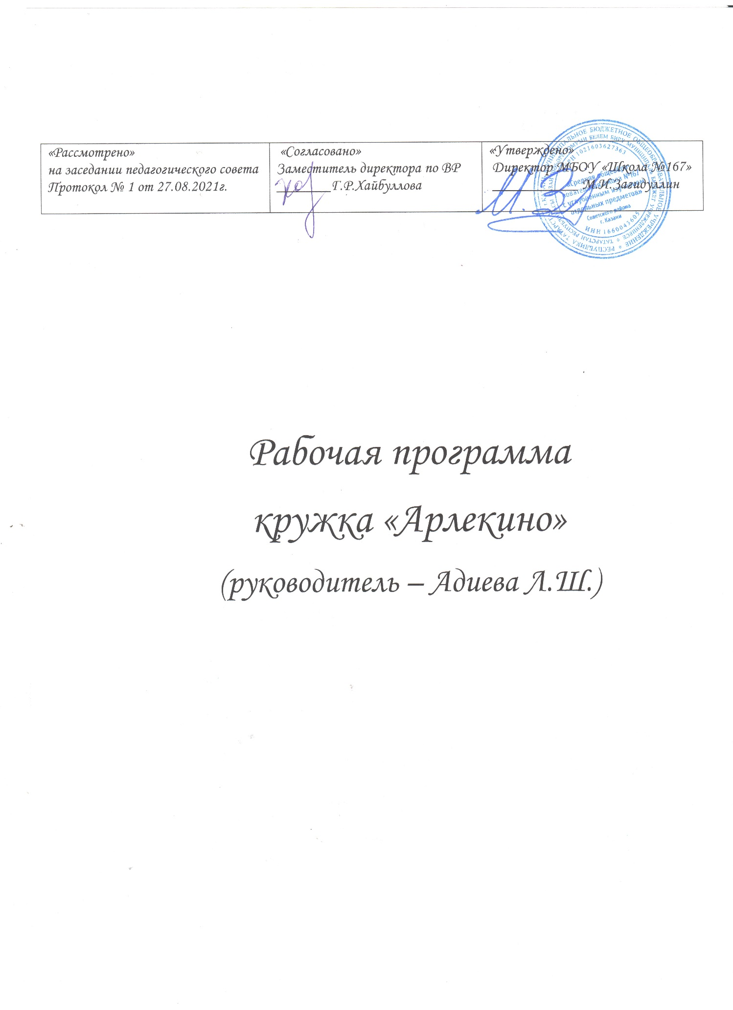
Информационная карта образовательной программы

1 | Образовательная организация | МБОУ « Средняя общеобразовательная школа №167 с углубленным изучением отдельных предметов» г. Казани Советского района.
2 | Полное название программы | Дополнительная общеобразовательная общеразвивающая программа по хореографии «ПЛАНЕТА ТАНЦА»
3 | Направленность программы | Художественная
4 | Сведения о составителях программы
4.1. | ФИО, должность | Попова Е.С., педагог дополнительного образования, художественный руководитель хореографического коллектива «АРЛЕКИНО» МБОУ «Школа №167»
4.2. | ФИО, должность | Адиева Л.Ш., педагог-хореограф МБОУ «Школа №167»
5. | Сведения о программе:
5.1. | Срок реализации | 7 лет
5.2. | Возраст обучающихся | 7-14 лет
5.3. | Характеристика программы:
 | тип программы | общеобразовательная программа
 | вид программы | общеразвивающая
 | принципы программы | - вариативность и свобода выбора;  -эмоциональная насыщенность;  -креативность;  -индивидуализация;  -систематичность, последовательность и преемственность;  -доступность.
 | Форма организации содержания и учебного процесса | Программа включает в себя предметы: «Детский танец», «Партерная гимнастика», «Классический танец», «Народно-сценический танец». «Ансамбль»
5.4. | Цель программы | Цель:  развитие творческих умений и навыков детей средствами хореографического искусства  Задачи:  Об р азовательны е:  - обучить основным танцевальным направлениям данной программы;  - обучить технике выполнения классического и современного экзерсиса;  - обучить практическому применению теоретических знаний.  Развивающие:  -способствовать развитию умственной и физической работоспособности;  -сформировать приемы сценической выразительности и актёрского мастерства;  - способствовать развитию интереса к миру танца.  Воспитательные:  -воспитать культуру личности обучающегося средствам хореографического искусства;  -сформировать танцевальную культуру подрастающего поколения;  -социально ориентировать учащихся, помочь их становлению в обществе;  - создать условия для эстетического воспитания посредством хореографии;  - создать условия для формирования творческой личности;  -воспитать гражданскую позицию и чувство патриотизма у обучающихся;  - воспитать ответственность и добросовестное отношение к начатому делу, трудолюбие, самостоятельность, аккуратность, целеустремленность в достижении поставленной цели, умение работать в коллективе и в паре;  - создать условия для профориентирования старшеклассников.
5.5. | Сроки и этапы реализации программы. | 7 лет  Этапы:  Стартовый уровень: 2 года  Базовый уровень:3 года  Продвинутый уровень: 2 года
6. | Формы образовательной деятельности | Формы образовательной деятельности: индивидуальная, групповая, коллективная.  Виды занятий: основная форма – занятие: наблюдение, контрольные упражнения, открытое занятие, репетиции, выступления на концертах и конкурсах
7. | Результативность реализации программы | Детские достижения
8. | Дата утверждения и последней корректировки программы.
9. | Рецензенты. | Один – внутренняя рецензия (методист образовательной организации…..  Другой – внешняя рецензия  Или – две внешние рецензии

Оглавление
Раздел 1. Основные характеристики программы…………….………….……….…6
  - Пояснительная записка………………………………….……….………….…6
  - Учебно-тематический план…….……………..…….………………………..10
  - Содержание программы………………..…………..…………………………..11
Раздел 2. Комплекс организационно-педагогических условий…….…………….48
2.1. Организационно-педагогические условия реализации программы………....48
2.2. Мониторинг образовательных результатов.…………………………………..49
2.3. Работа с родителями……………….……………………………………………52
2.4. Участие в конкурсах….……………………………………...……….…………53
Список использованной литературы….……...………………………….…………54

Раздел 1.
ОСНОВНЫЕ ХАРАКТЕРИСТИКИ ПРОГРАММЫ
1.1 Пояснительная записка

На протяжении всей истории человечества танцы были неотъемлемой частью национальной культуры. Искусство танца, сохраняя традиции культуры, преемственности поколений, влияет на формирование художественных вкусов человека и, в первую очередь, подрастающего поколения.
Занятия танцами направлены на развитие пластики, красоты движения, чувства прекрасного, воспитание дисциплинированности, терпения, эстетического вкуса, поддерживают творческое начало, а также вырабатывают чувство коллективизма, понимания ответственности и гордости за свой труд.
Танец является одним из первых языков, которым люди выражали свои чувства. Он таит в себе огромное богатство для успешного художественного и нравственного воспитания, он сочетает в себе не только эмоциональную сторону искусства, приносит радость как исполнителю, так и зрителю – танец раскрывает духовные силы человека, воспитывает художественный вкус и любовь к прекрасному. Ребенок, вступая в жизнь, стремится выразить себя в творчестве. Особенно ярко это проявляется в танце, в движениях.
Содержанием работы на уроках хореографии является музыкальная деятельность учащихся. Дети приобщаются к музыке, учатся воспринимать ее на слух, у них развивается чувства ритма, музыкальный слух и память, совершенствуются музыкально-эстетические чувства. Эти задачи решаются через овладение учащимися разнообразными формами движения: выполнение с музыкальным сопровождением ходьбы, бега, прыжков, подскоков, гимнастических и танцевальных упражнений.
Содержание предлагаемой программы по обучению детей хореографии направлено на развитие художественной культуры школьников, развитие их интереса к творчеству. Применение данной программы поможет преподавателю создать у учащихся во время занятий положительный эмоциональный настрой, обеспечить последовательное и системное обучение школьников основам музыкальной двигательной культуры.
Дополнительная общеобразовательная общеразвивающая программа по хореографии «ПЛАНЕТА ТАНЦА» для учащихся 1-7 классов хореографического коллектива «АРЛЕКИНО» - основной документ, который определяет ценности и цели, особенности содержания, организации образовательного процесса в хореографическом коллективе «АРЛЕКИНО». Программа направлена на развитие общей культуры учащихся, танцевальных способностей в области хореографии.

Программа включает в себя несколько направлений хореографии – партерная гимнастика, детский танец, классический танец, народный танец и ансамбль, что позволяет обучающимся легче освоить безграничный мир танца, осваивая сначала простые элементы танцев, а затем более сложные композиции.
Направленность программы – художественная.
Новизна, актуальность, педагогическая целесообразность.
Занятия строятся таким образом, что, перемещаясь по различным историческим эпохам (историко-бытовые танцы), путешествуя по разным странам и континентам (танцы народов мира), погружаясь в мир современных ритмов (современная хореография, джаз, модерн), учащиеся имеют возможность восстановить связь времен, представить себе картину мира и найти свое место в нем.
Прекрасные традиции занятий хореографией надо сохранять, а новое направление – современные танцы, аэробику, пластику вводить в программу. Учитывая перегруженность детей интеллектуальным трудом, занятия с физической и эмоциональной нагрузками им полезны и просто необходимы.
Основой для построения программы явились следующие педагогические принципы:
- Принцип вариативности и свободы выбора, он необходим для самореализации личности.
- Принцип эмоциональной насыщенности. Занятия искусством дают основу для создания среды, богатой ценностным общением, стимулирует положительные эмоции, благоприятно влияющие на физическое и духовное развитие учащихся.
- Принцип креативности предполагает развитие и активизацию творческих способностей каждого ребенка.
- Принцип индивидуализации имеет значение для осуществления личностно-ориентированного подхода в процессе эстетического воспитания и творческого развития личности обучающихся.
- Принцип систематичности, последовательности и преемственности содержания эстетического воспитания хореографического образования.
- Принцип доступности, обеспечивающий переход от простого к сложному, от известного к неизвестному.
Цель программы: развитие творческих умений и навыков детей средствами хореографического искусства.
Задачи дополнительной образовательной программы:
Об р азовательны е:
- обучить основным танцевальным направлениям данной программы;
- обучить технике выполнения классического и современного экзерсиса;
- обучить практическому применению теоретических знаний.
Развивающие:
-способствовать развитию умственной и физической работоспособности;
-сформировать приемы сценической выразительности и актёрского мастерства;
- способствовать развитию интереса к миру танца.
Воспитательные:
-воспитать культуру личности обучающегося средствам хореографического искусства;
-сформировать танцевальную культуру подрастающего поколения;
-социально ориентировать учащихся, помочь их становлению в обществе;
- создать условия для эстетического воспитания посредством хореографии;
- создать условия для формирования творческой личности;
-воспитать гражданскую позицию и чувство патриотизма у обучающихся;
- воспитать ответственность и добросовестное отношение к начатому делу, трудолюбие, самостоятельность, аккуратность, целеустремленность в достижении поставленной цели, умение работать в коллективе и в паре;
- создать условия для профориентирования старшеклассников.

Сроки и уровни реализации дополнительной образовательной программы.
Занятия проводятся по авторской программе рассчитанной на 7 лет:
1, 2, 3,4 год обучения – 144 часа; 5,6,7 год обучения -216 часов.

На стартовом уровне (1-2 год обучения) обучающиеся осваивают начальную (базисную) программу, знакомятся с танцевальной азбукой, детским танцем, изучают простейшие элементы классического и народного танцев (русского, татарского), различных танцевальных направлений, занимаются партерной гимнастикой. Большинство занятий включают заучивание и исполнение движений, а также их теорию. В конце полугодия показывают открытый занятие для родителей.
На базовом уровне (3-5 год обучения) осуществляется овладение более сложными навыками классического и народного танцев. Обучающиеся знакомятся с танцами народов мира, участвуют в танцевальных постановках, показывают открытые уроки и выступления на концертных площадках.
На продвинутом уровне (6, 7 год обучения) большое внимание уделяется на постановочно-репетиционную работу и концертную деятельность. Обучающиеся активно принимают участие в конкурсах разных уровней.

Формы и продолжительность занятий
Формы образовательной деятельности: индивидуальная, групповая, коллективная.

Виды занятий: основная форма – занятие: наблюдение, контрольные упражнения, открытое занятие, репетиции, выступления на концертах и конкурсах.

Продолжительность занятий: обучающиеся 7-8 лет: 30 минут;

Обучающиеся 8-14 лет: 45 минут.

Формы и методы контроля.

Формы образовательной деятельности: индивидуальная, групповая, коллективная.

Виды контроля: наблюдение, контрольные упражнения, открытое занятие, репетиции, выступления на концертах и конкурсах. Данные формы контроля дают возможность определить эффективность обучения по данной программе, позволяют детям, педагогам и родителям увидеть результаты своего творческого труда.

Список литературы:

- Балык А. Гимнастика для вашего здоровья: Пер. с нем.-М.: Кристина и К,1996.
- Барышникова Т. Азбука хореографии.- М.: Рольф, 2001-272 с.
- Борзов А.А. Танцы народов мира.- М.: Университет Натальи Нестеровой,2006.-496с.
- Ваганова А.Я. Основы классического танца. – СПб.: Лань, 2000.-192 с.
- Валеев, Ф. Татарский народный орнамент/ Ф. Валеев. –Казань, 2002.
- Василенко К. Ю. Лексика украинского народно-сценического танца- К.: Муз. Украина, 1990-150с.
- Васильева Т. (составитель). Секрет танца. С - П.,1997.
- Выготский Л.С. Психология искусства. М., 1968.
- Гай Тагиров. Татарские танцы. Казань, Татарское кн. Изд-во,1984.
- Горшкова, Е.В. От жеста к танцу/Е.В. Горшкова. - М.2003.
- Голейзовский К. Образы русской хореографии. – М.,1964.
- Гусев, Г. П. Методика преподавания народного танца: этюды, учебное пособие/Г.П. Гусев. - М.,2004.
- Захаров Р. Сочинение танца. Страницы педагогического опыта, Москва, 1983.
- Зацепина, К. Народно-сценический танец: учеб. - метод.Пособие.-М.,1976.
- Климов А. Основы русского народного танца, М., 1983.
- Козлов Н.И. Лучшие психологические игры и упражнения. -Екатеринбург, 1998.
- Колодницкий Г.А., Кузнецов В.С. Ритмические упражнения, хореография и игры: Метод. Пособие/ – М.: Дрофа, 2003. – 96с.: ил.
- Крассовская В. М., История русского балета, Искуство;1978,230с.
- Лоуэн А. Психология тела. - М.,2002.
- Методика преподавания хореографических дисциплин: учебное методическое пособие. – Киров, 2010.
- Мусина Н., Сентябов С., Скляр В., (составители). Методическое пособие по теории и методике преподавания народно - сценического танца. К.,1998.
- Пестов, П. А. Уроки классического танца/ Сост. Л.Н. Алексеева.-М, 1999.
- Пичуричкин С.А. Имидж танцевального коллектива.
- Полятков С.С. Основы современного танца. - Ростов н/Д: Феникс, 2005. -80с.
- Рогозин И. Танец в коллективе художественной самодеятельности. - М.: «Искусство», 1964.
- Ротерс Т.Т Музыкально-ритмическое воспитание. – М.: Просвещение, 1989.
- Танцуй веселей. Методическое пособие по татарским танцам.-Казань, 2012.
- Тарасова, Н. Теория и методика преподавания народно-сценического танца: учебн. пособ .- СПб,1996.
- Татарские танцы. - Казань: издательство «Дом печати», 2003.-71стр.
- Ткаченко Т.С. Народный танец.
- Тобнас М., Стюарт М. Растягивайся и расслабляйся: Пер. с англ.-М.: Физкультура и спорт,1994.
- Устинова, Т. А. Русский народный танец / Т.А. Устинова .-М.,1976
- Хайруллина Г.Ф. Татарские танцы/ под ред.:. - Казань: Магариф, 2002.-143с.
- Хрестоматия по педагогике. М.,1976.
- Шершнев В.Г. От ритмики к танцу. – М., 2008.

